Python语言程序设计报告

课 程： | Python语言程序设计
学 院： | 计算机学院
班 级：
学 号：
姓 名：
选题名称： | 俄罗斯方块实验
起止时间： | 2020.11.27~2021.12.20
指导教师：

2020年12月

1 选题背景、问题描述
选题为python实现俄罗斯方块实验
背景：Python是一种跨平台的计算机程序设计语言。 是一个高层次的结合了解释性、编译性、互动性和面向对象的脚本语言。最初被设计用于编写自动化脚本(shell)，随着版本的不断更新和语言新功能的添加，越多被用于独立的、大型项目的开发。
《俄罗斯方块》（Tetris，俄文：Тетрис）是一款由俄罗斯人阿列克谢·帕基特诺夫于1984年6月发明的休闲游戏。该游戏曾经被多家公司代理过。经过多轮诉讼后，该游戏的代理权最终被任天堂获得。任天堂对于俄罗斯方块来说意义重大，因为将它与GB搭配在一起后，获得了巨大的成功。
问题描述：俄罗斯方块是在一个m*n 的矩形框内进行的，矩形框的顶部会随机的出现一个有四个小方块组成的砖块，每过一段时间，就会下落一格，知道他碰到底部，然后再过一个时间下落另一个砖块，依次进行，砖块是随机出现的。当发现底部砖块是满的话，则消去它从而得到相应设置的分数，当砖块到达顶部的时候，游戏结束。
2 基本要求
通过移动、旋转和摆放游戏自动输出的各种方块，使之排列成完整的一行或多行并且消除得分。
开始窗口的设置，实现方块的下落，实现方块的左右移动，实现方块的消除等等。
↑：90°旋转方块方向
↓：使方块加速向下移动
←：控制方块往左边移动
→：控制方块往右边移动
空格space：使方块直接到达底部
当固定的方块堆到区域最上方而无法消除层数时，则游戏结束。
3 需求分析
- 窗口设计
- 画布设计
- 方块定义与设置
- 方块功能方法设计
- 控件功能方法设计
4 概要设计
- 俄罗斯方块功能设计图
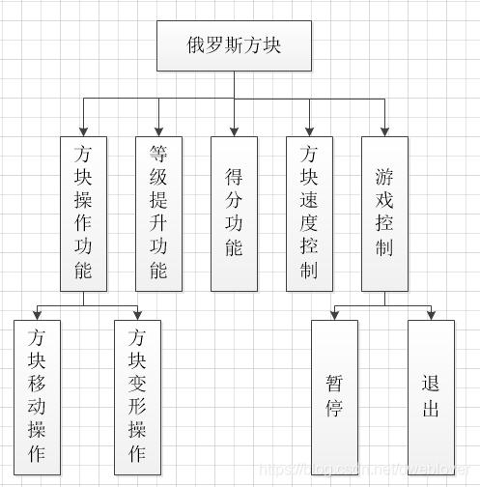
方块设计：我们采用一个4×2的小数组标识出来，即用4个存储单位空间存储当前下坠物的每一子块的位置，也就是说，用4个存储单位空间存储当前下坠物的每一子块的位置来对整个下坠物件的位置进行标识，而每个存储空间的大小就是一个典的坐标值（x，y），而每个方块按照从左到右的方式进行编号，并且在编号过程中对于同一列的方块实行从上到下进行编号。
流程图：
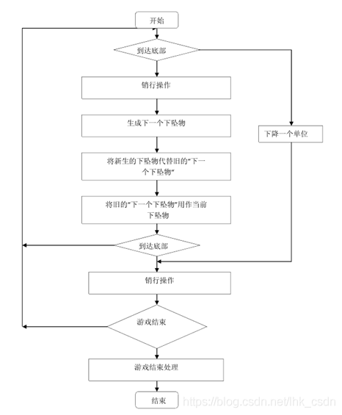
方块左右移动，旋转： 下落：
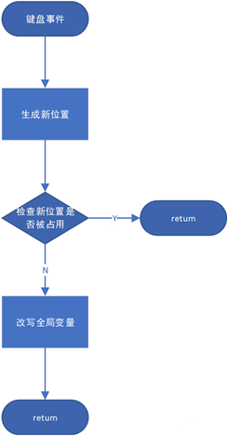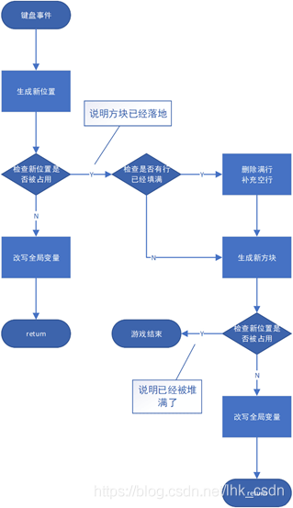
5 详细设计
绘制窗口设计
在Python中，我们可以用tkinter模块进行窗口设计。为了使用此模块，我们首先需要import它：
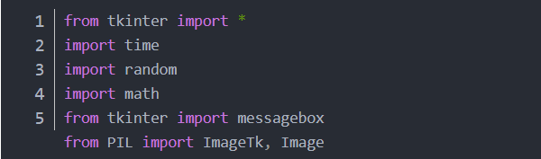在这里，我一下子把所有要导入的库块全贴出来了，下面对其解释：
from tkinter import * ：导入tkinter库中所有的类、变量、函数等信息。
import time ： 导入时间库(因为在代码中用到了sleep函数)
import random ：导入随机数生成库
from tkinter import messagebox ： 导入messagebox弹窗库
from PIL import ImageTk, Image ：从PIL导入ImageTk、Image库，用于添加背景图片
前四个都是Python自带的库，不需要我们自己安装，但是最后一个需要我们安装PIL库(PIL是Python处理图像的库)，安装方法在这里也给出：
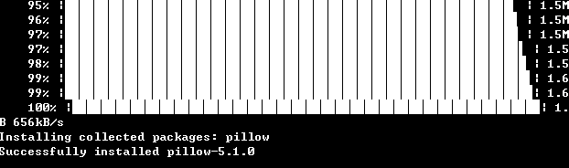
此时，Pillow就安装成功了。
之后，我们进行窗口绘制，代码如下：
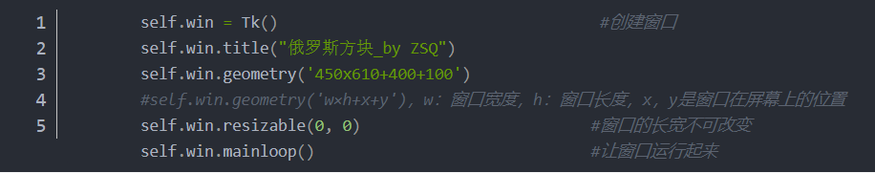
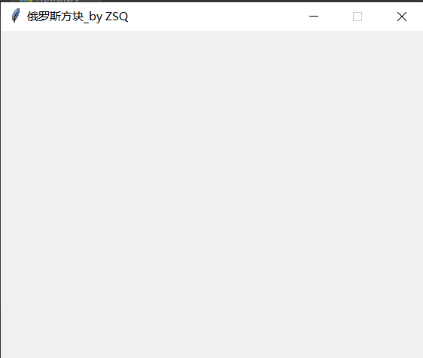

添加控件和文本
下面我们添加四个按钮，分别是开始、暂停、重新开始、退出。多个文本，比如：等级、分数，对应代码如下：
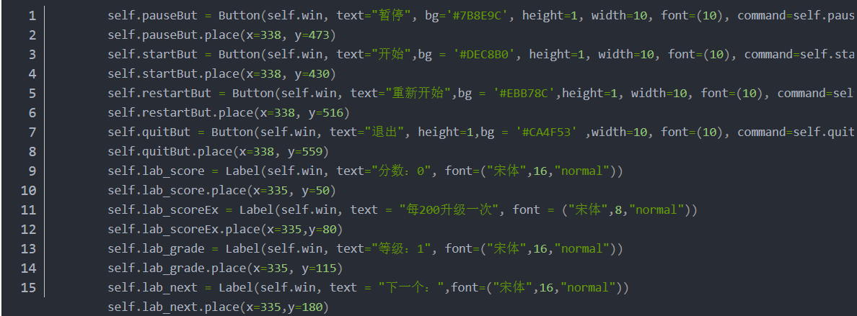
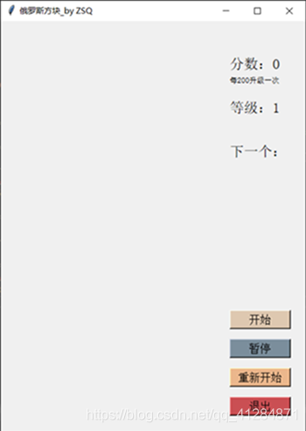

添加画布
绘制好窗口，我们利用Canvas组件添加画布，我们这里添加两个画布，分别是下落画布(huabu)和下一块显示画布(huabu_right)，对应代码如下：
因为其中涉及到了一些变量的使用(例如COLUMN, BIANCHANG等)，这些都是事先声明好的全局变量，在这里贴出声明代码：
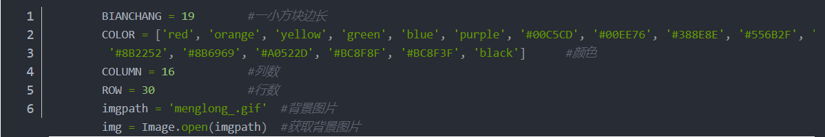
回到画布上，刚刚添加完画布后，整体效果如下
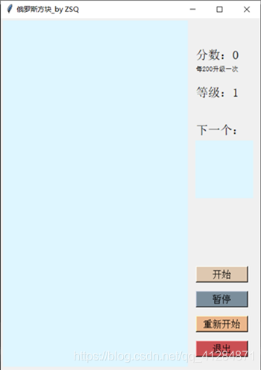
至此，窗口、画布的添加到此完毕，其中细节我没有过多讲解(比如Canvas里的参数含义，这些都可以自行搜索，讲的都很详细)，接下来就是设计方块以及实现各种功能。

绘制一小方块
我们定义一个类(fangk)来在画布上具体位置上画一小块，代码如下：
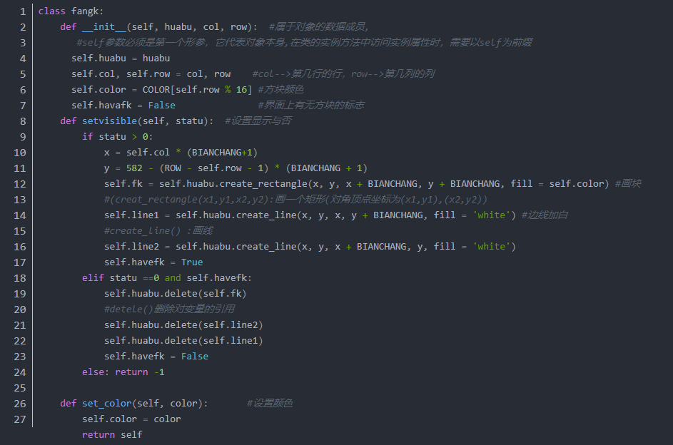
这段代码的作用是在画布上第row行，第col列绘制一个方块，并设置其颜色，再通过setvisible方法设置是否可见。即：
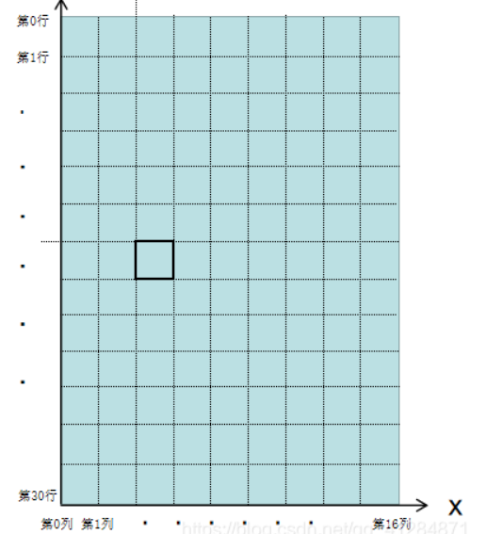
在这段代码中，因为y轴正方向与行数增加顺序是相反的，行数所对应的y值为582 - (ROW - self.row - 1) * (BIANCHANG + 1) ，
之后，我们在elsfk类中遍历整个画布，就能画出所有方块，只需要一行代码：
self.fangkuai_map = [ [fangk(self.huabu, i, j) for i in range(COLUMN)] for j in range(ROW) ]
俄罗斯方块的定义
我们知道，俄罗斯方块一共有19种，每个都是由四个小方块组成，我们选其中一小块当参考(我们叫它原块，坐标为(0,0))，如下所示
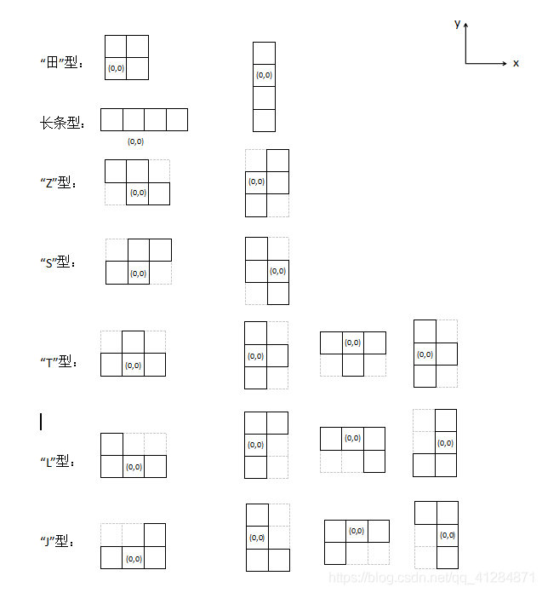
我们用一个列表(fk_type)存储每个类型的方块，代码如下：
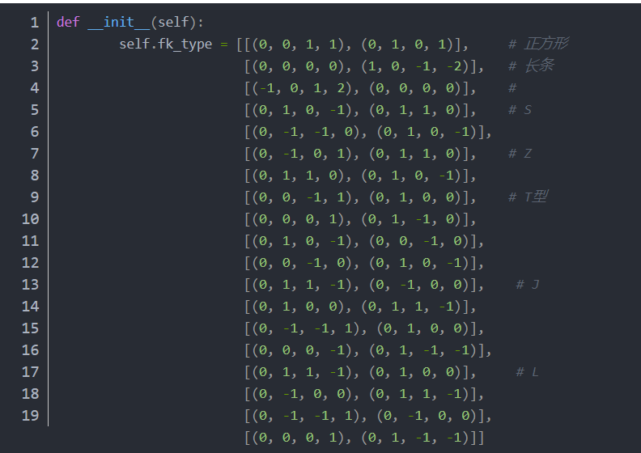
其中[(),()]第一个括号里是横坐标，第二个括号里是对应的纵坐标。
游戏开始前的初始化
初始化的作用是在游戏开始前对一些变量和窗口的控件属性进行初始赋值操作，并且生成下一个物块。
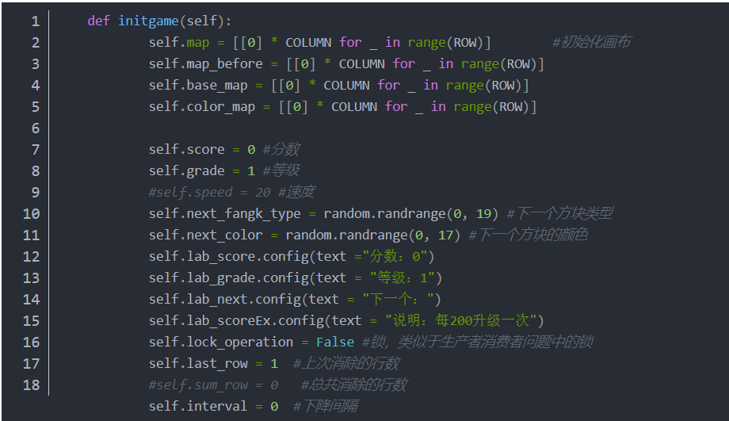
map是一个列表，存储的是每一行有无物块的标志，1代表有物块，0则代表没有物块
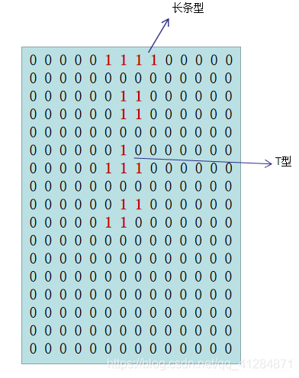

map_before：存储前一个map数据
base_map： 底层(基础)数据，比如某个方块移动时其他的map数据
color_map： 颜色数据，每一个地方放的不再是0或1 ，而是具体的颜色16进制值

功能模块设计

计算分数
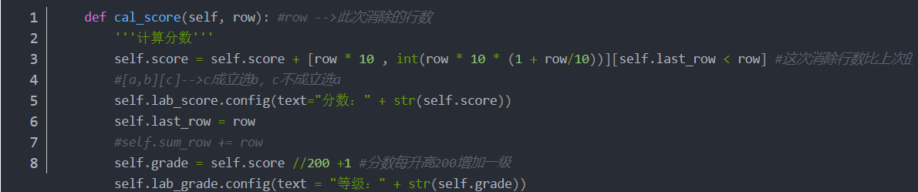

计算分数采用激励机制，此次消除行数大于上次，可以得到额外加分。

显示下一个方块
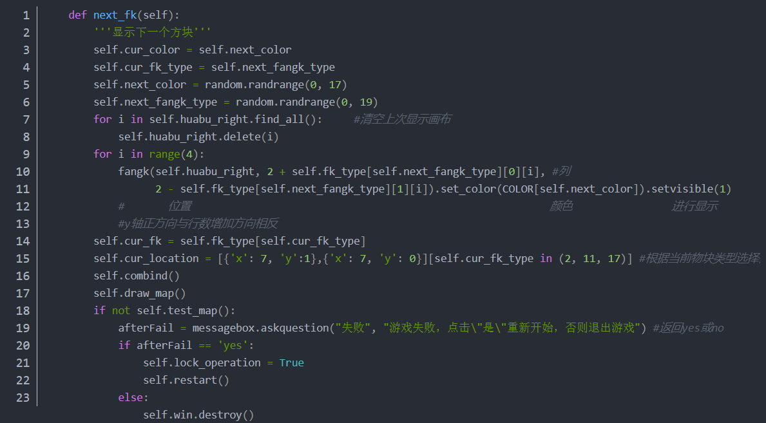

联合
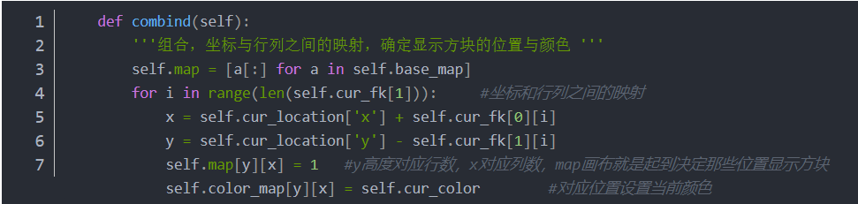

画出方块组合(俄罗斯方块)
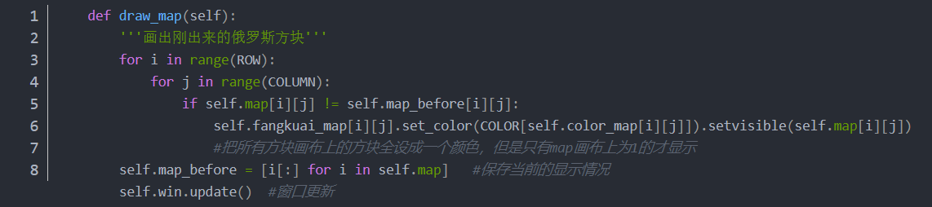

下降
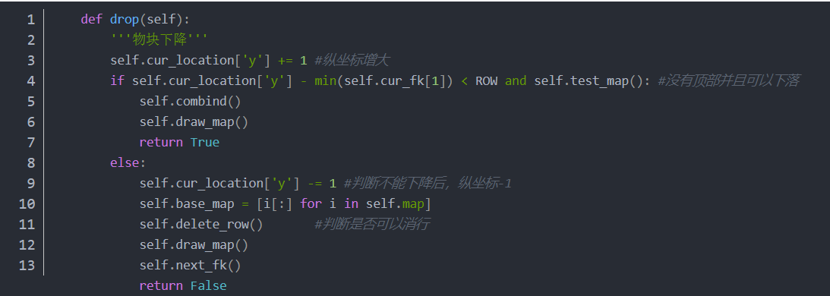

可移动判断
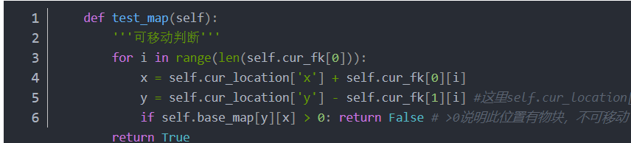

消行
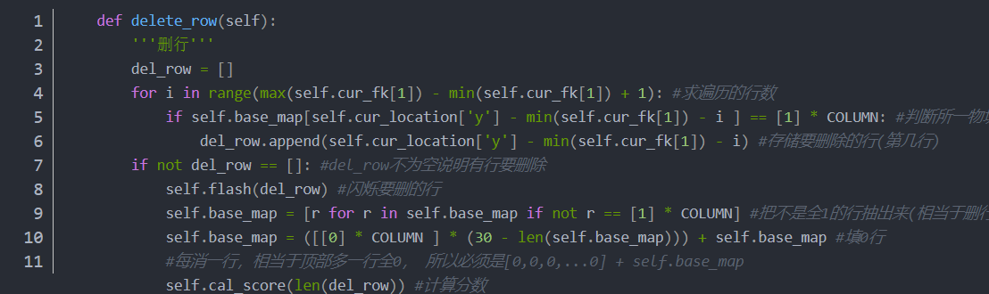

闪烁
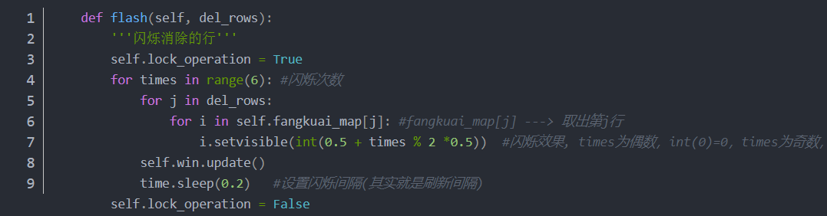

旋转
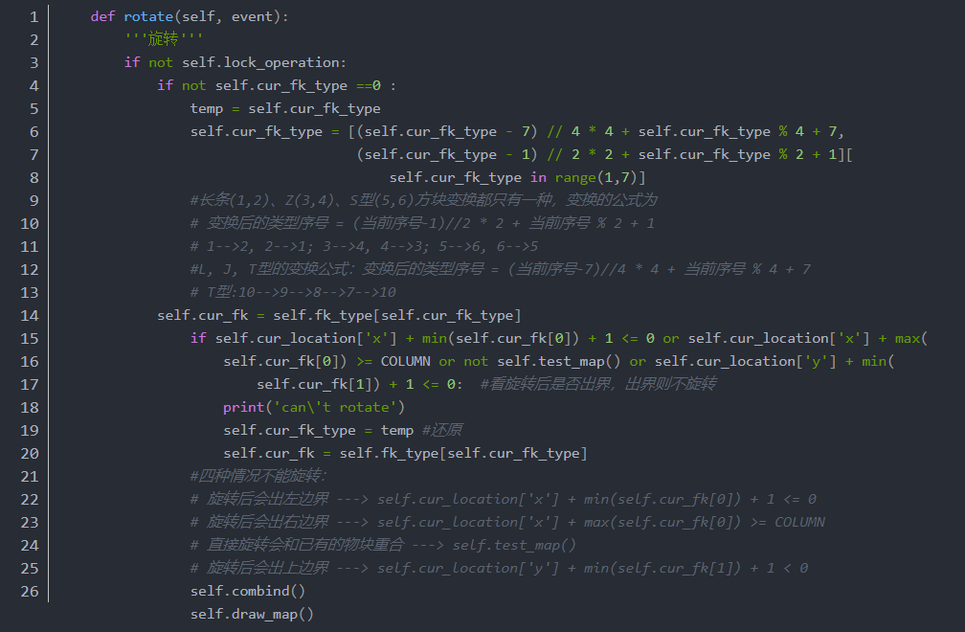

加速
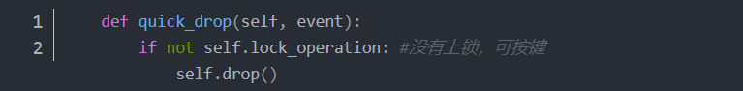

左右移动
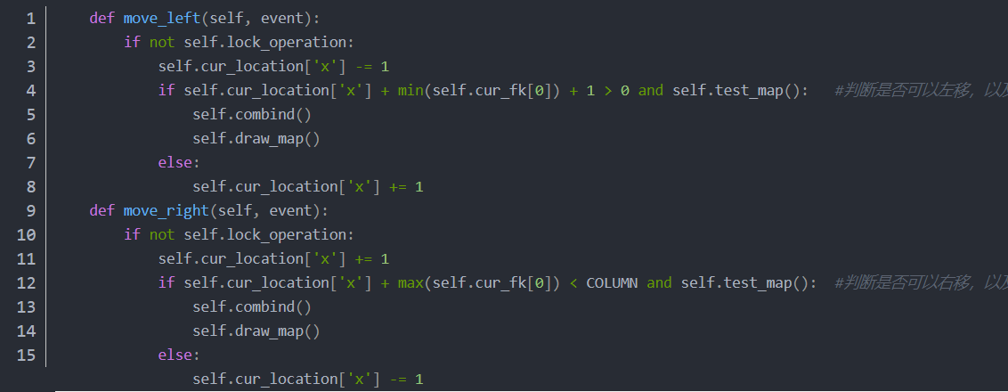

直接下落
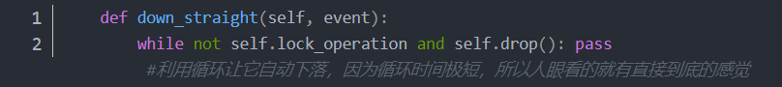

按钮功能
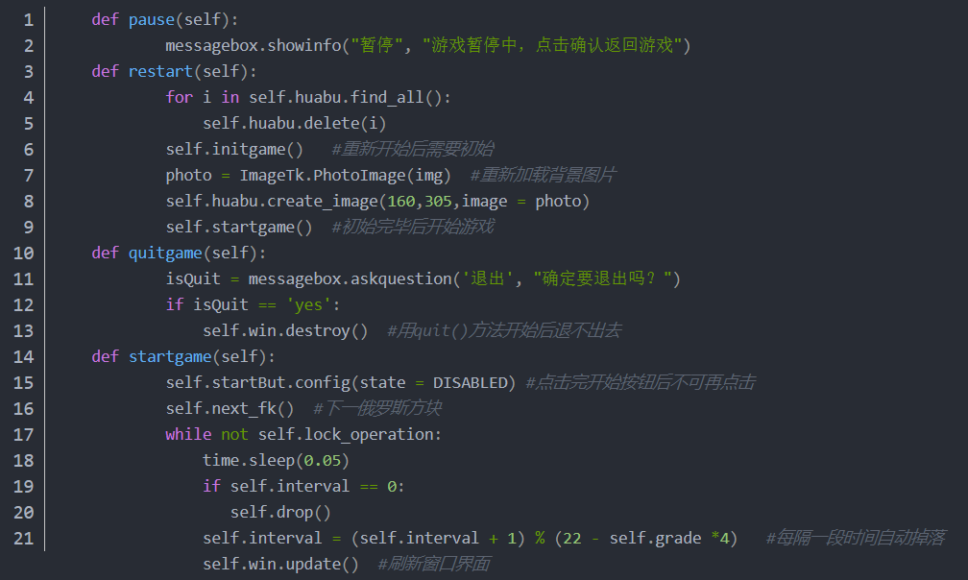

按键交互
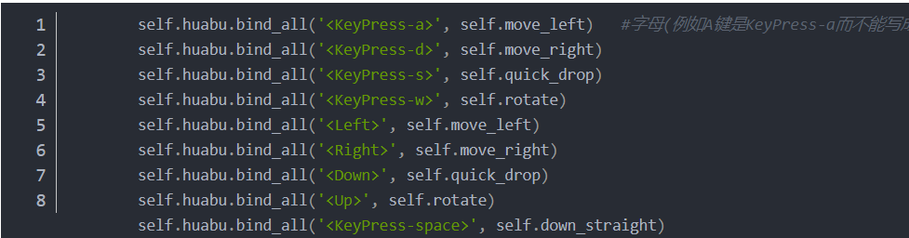

添加背景图
为了美观，我们可以给画布添加背景图，因为在之前定义全局变量时已经引入了图片，所以我们只需在elsfk类__init__方法中加入如下代码：

6 调试分析
内容包括：调试过程中遇到的问题是如何解决的以及对设计与实现的回顾讨论和分析；
过程中遇到的问题
1.一开始self说我是没有定义的变量，而且我的图片导入有问题
解决方法：在Scripts文件夹下下载pillow即可。
- 方块不能旋转的问题。
解决方法：第一步，我们需要对旋转的方块进行存储，方便检测到碰撞的时候，我们对其恢复。
一种简单的就是把各种方块旋转后的各种形状都用数组表示.旋转就是随机数组就行了.
7 用户使用说明

玩法介绍
- 可选难度模式，如果选择了难度模式，则每消去10行会从底部生成一行随机方块
- 计分方式为：每消一行得10分，连续消除相同的行数则会有分数加成。
- 功能键介绍

功能 | 键位
左移 | Left/a
右移 | Right/d
变形 | Up/j
快速下降 | Down/s
立刻到底 | Space

玩法介绍
- 可选难度模式，如果选择了难度模式，则每消去10行会从底部生成一行随机方块
- 计分方式为：每消一行得10分，连续消除相同的行数则会有分数加成1

8.测试结果

初始界面
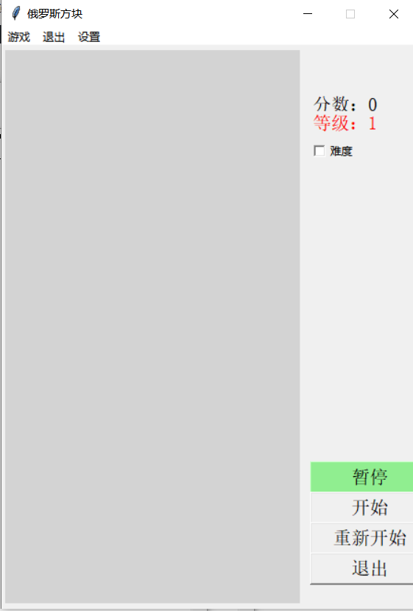

开始界面
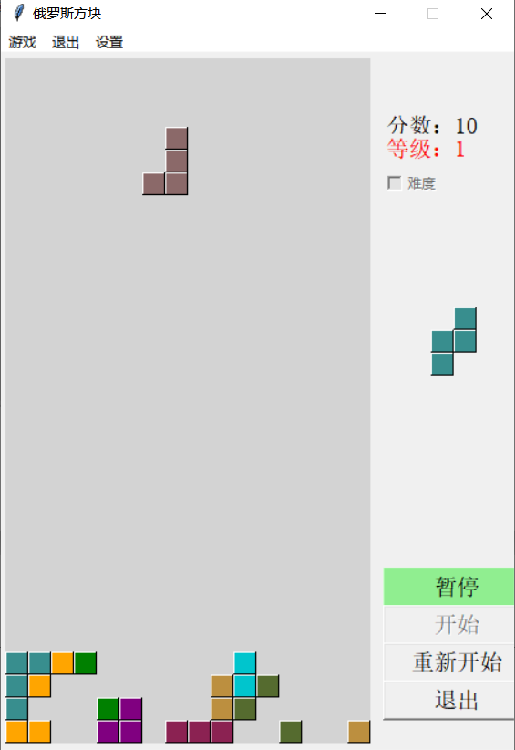
暂停界面
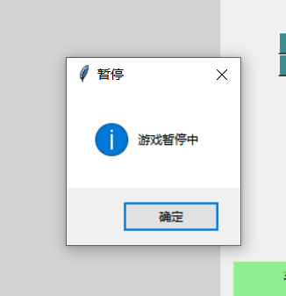

结束界面
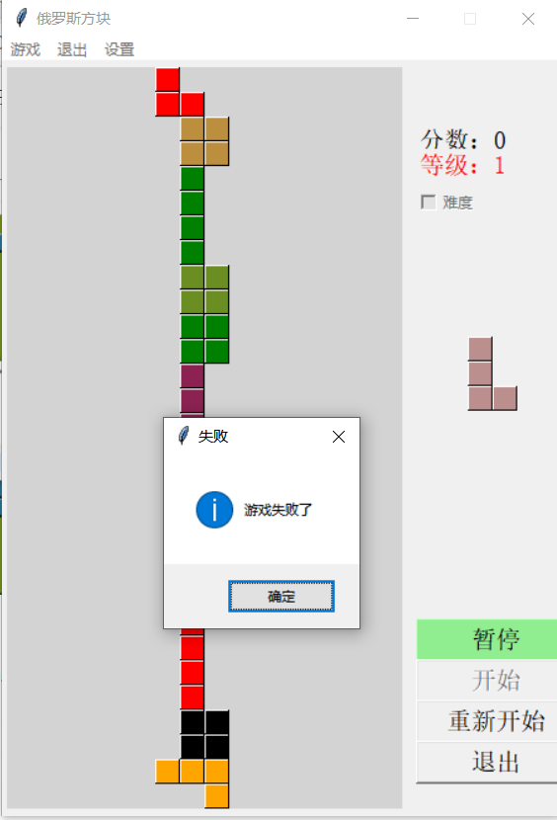
得分界面
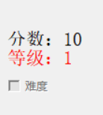

9 总结
基于Python语言的俄罗斯方块游戏的设计，基本上已经达到了预期的目标。分析了俄罗斯方块游戏开发中Python语言程序算法、逻辑设计等一些关键技术，实现了游戏过程中游戏的消行和得分的设置，该应用程序的主要功能已基本完善。但由于时间和能力有限，程序难免存在许多不足之处，很多功能还没有完全实现。若要实现游戏的扩展，设计出更加具有可玩性和好玩性的俄罗斯方块游戏，就要靠以后更多和更深入的学习，对此程序进行进一步的完善。
10 参考文献
参考文献：
[1] 俄罗斯方块
[2] Python
CSDN
博客园。

任务分工表
 | 姓名 | 主要工作 | 贡献值
 |  | 窗口设计  画布设计 | 0.25
 |  | 方块定义与设置 | 0.25
 |  | 方块功能方法设计 | 0.25
 |  | 控件功能方法设计 | 0.25

